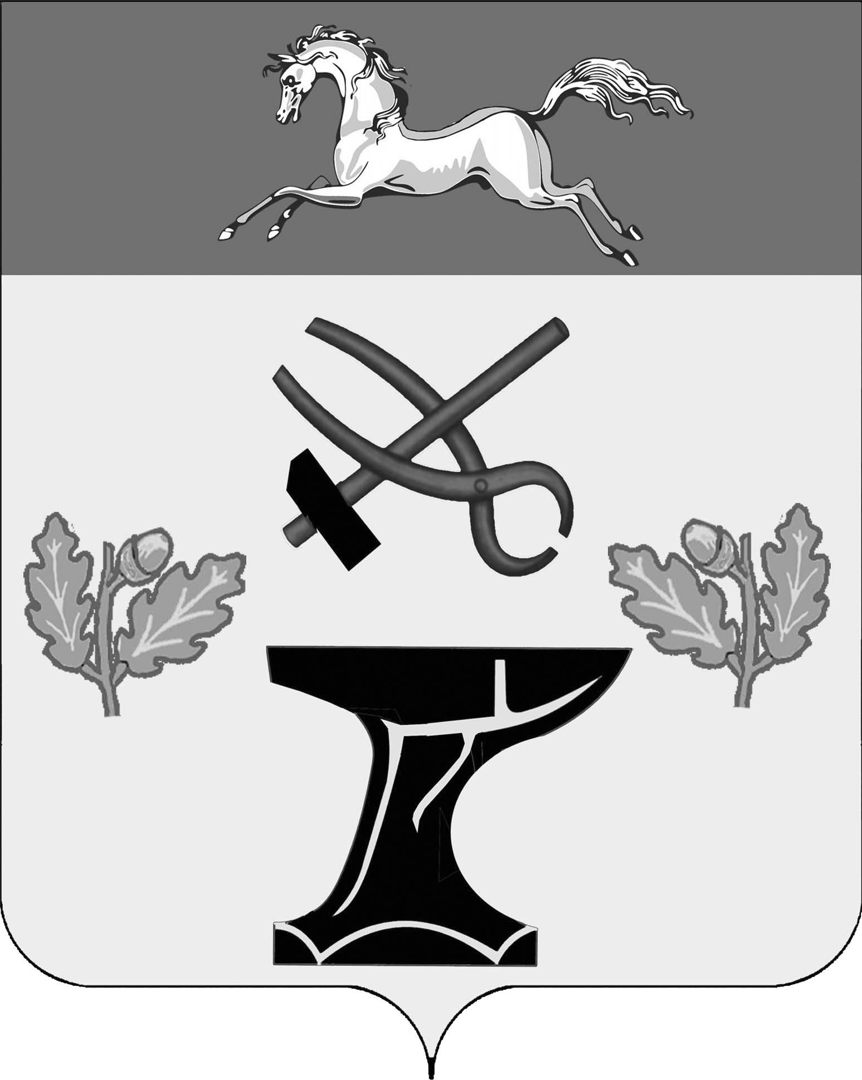

СОВЕТ

КОВАЛЕВСКОГО СЕЛЬСКОГО ПОСЕЛЕНИЯ

НОВОКУБАНСКОГО РАЙОНА

РЕШЕНИЕ
от 23.06.2022 г. | № 181
с. Ковалевское

О принятии устава Ковалевского сельского поселения Новокубанского района

В целях приведения устава Ковалевского сельского поселения Новокубанского района в соответствие с действующим законодательством, в соответствии с пунктом 1 части 10 статьи 35, частью 3 статьи 44 Федерального закона от 06 октября 2003 года № 131-ФЗ «Об общих принципах организации местного самоуправления в Российской Федерации», Совет Ковалевского сельского поселения Новокубанского района р е ш и л:
- Принять устав Ковалевского сельского поселения Новокубанского района (прилагается).
- Признать утратившими силу решения Совета Ковалевского сельского поселения Новокубанского района от 25 мая 2017 года № 178 «О принятии устава Ковалевского сельского поселения Новокубанского района», от 24 мая 2018 года № 211 «О внесении изменений и дополнений в устав Ковалевского сельского поселения Новокубанского района», от 30 мая 2019 года № 249 «О внесении изменений в устав Ковалевского сельского поселения Новокубанского района», от 20 августа 2020 года № 93 «О внесении изменений в устав Ковалевского сельского поселения Новокубанского района», от 24 июня 2021 года № 131 «О внесении изменений в устав Ковалевского сельского поселения Новокубанского района».
- Контроль за выполнением настоящего решения возложить на комиссию Совета Ковалевского сельского поселения Новокубанского района по нормотворчеству и контролю за исполнением органами и должностными лицами Ковалевского сельского поселения Новокубанского района полномочий по решению вопросов местного значения (Трофимец).
- Настоящее решение вступает в силу на следующий день после дня его официального обнародования, произведенного после государственной регистрации.

Глава Ковалевского сельского поселения Новокубанского района  А.Б.Гиря |  | Председатель Совета  Ковалевского сельского поселения  Новокубанского района  В.В.Лукарин

